

LIETUVOS TRANSPORTO SAUGOS ADMINISTRACIJOS
DIREKTORIUS

ĮSAKYMAS
DĖL LIETUVOS TRANSPORTO SAUGOS ADMINISTRACIJOS DIREKTORIAUS 2023 M. KOVO 15 D. ĮSAKYMO NR. 2BE-50 „DĖL MOTORINIO PRAMOGINIO LAIVO LAIVAVEDŽIO TARPTAUTINIO KVALIFIKACIJOS LIUDIJIMO FORMOS PATVIRTINIMO“ PAKEITIMO

2023 m. gegužės 18 d. Nr. 2BE-119
Vilnius

1. P a k e i č i u Lietuvos transporto saugos administracijos direktoriaus 2023 m. kovo 15 d. įsakymą Nr. 2BE-50 „Dėl Motorinio pramoginio laivo laivavedžio tarptautinio kvalifikacijos liudijimo formos patvirtinimo“:
1.1. Pakeičiu 1 punktą ir jį išdėstau taip:
„1. T v i r t i n u (pridedamus):
1.1. Motorinio pramoginio laivo laivavedžio tarptautinio kvalifikacijos liudijimo blanko formą.
1.2. Motorinio pramoginio laivo laivavedžio tarptautinio kvalifikacijos liudijimo tekstą ir rekvizitus.“
1.2. Pakeičiu nurodytu įsakymu patvirtintą Motorinio pramoginio laivo laivavedžio tarptautinio kvalifikacijos liudijimo formą ir ją išdėstau nauja redakcija (pridedama).
2. I n f o r m u o j u, kad šis įsakymas nustatyta tvarka skelbiamas Teisės aktų registre.

Administracijos direktoriaus pavaduotojas,
pavaduojantis Administracijos direktorių Tomas Kolendo
patvirtinta
Lietuvos transporto saugos administracijos
direktoriaus 2023 m. kovo 15 d.
įsakymu Nr. 2BE-50
(Lietuvos transporto saugos administracijos
direktoriaus 2023 m. gegužės 18 d.
įsakymo Nr. 2BE-119 redakcija)

(Motorinio pramoginio laivo laivavedžio tarptautinio kvalifikacijos liudijimo blanko forma)

1. Motorinio pramoginio laivo laivavedžio tarptautinio kvalifikacijos liudijimo (toliau – liudijimas) blankas – 85,60 × 53,98 mm formato ISO/IEC 7810 standarto reikalavimus atitinkanti plastikinė kortelė, turinti technologinės apsaugos priemonių.
2. Liudijimo blanko pirmoji pusė:

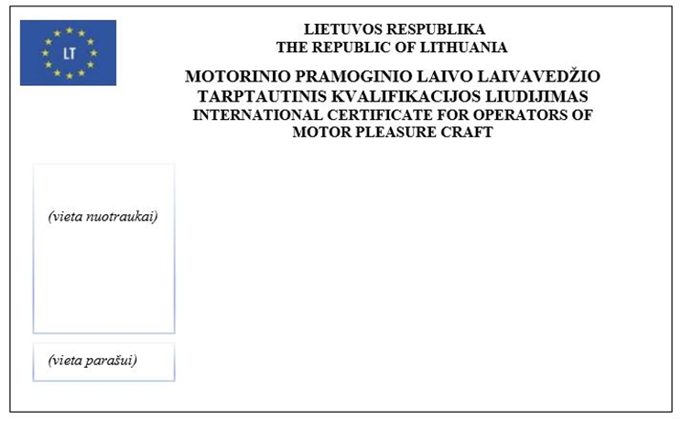

3. Liudijimo blanko antroji pusė:


_______________________
patvirtinta
Lietuvos transporto saugos administracijos
direktoriaus 2023 m. kovo 15 d.
įsakymu Nr. 2BE-50
(Lietuvos transporto saugos administracijos
direktoriaus 2023 m. gegužės 18 d.
įsakymo Nr. 2BE-119 redakcija)

(Motorinio pramoginio laivo laivavedžio tarptautinio kvalifikacijos liudijimo tekstas ir rekvizitai, pirmoji pusė)

(Motorinio pramoginio laivo laivavedžio tarptautinio kvalifikacijos liudijimo tekstas ir rekvizitai, antroji pusė)




